**ЗВІТ**

****Про виконання лабораторної роботи №3

Назва роботи: Рядки та робота з файлами у С#.

***Виконав*** : Беліч Олександр

***Група,факультет*** : К-21, ІТЕ

***Лектор*** : Артеменко О.І.

**Мета:** Вивчити особливості обробки розгалужень, циклів та масивів у програмних продуктах.

**GIT:** *<https://github.com/Alxich/Labs_Csh_lang/tree/main/Lab3>*

Варіант 3

**(2 бал)**

1. ***З клавіатури вводиться текстовий рядок. Розробити консольний застосунок, який реалізує вказані дії.***

**Завдання:** а) підраховує кількість слів у тексті, які закінчуються на голосну літеру; б) виводить на екран всі слова, довжина яких менша п'яти символів.

Використаний наступний код:

using System;

using System.Collections.Generic;

using System.Text.RegularExpressions;

class Program

{

/**

* Параметри меню

*/

static public void MenuChoose()

{

Console.WriteLine(" 1. Розпочати програму");

Console.WriteLine(" 2. Очистити консоль");

Console.WriteLine(" 3. Вихід");

}

/**

* Стартове меню

*/

private static bool Menu()

{

Console.WriteLine("\n ### MENU ### ");

do

{

//Виводимо меню з пунктами

MenuChoose();

Console.Write("\n Ведіть одне з пунктів меню: ");

switch (Console.ReadLine())

{

case "1":

MainProgram();

return true;

case "2":

Console.Clear();

Menu();

return false;

case "3":

return false;

default:

Console.WriteLine("\n Немає такої команди в меню ведіть знову ! \n");

Console.WriteLine(" * MENU * ");

break;

}

} while (true);

}

/**

* Провірка на голосні букви

*/

static string vowels = "aeiouy";

static bool IsVowel(char ch)

{

return vowels.IndexOf(ch) != -1;

}

/**

* Провірка на мінімальне по довжині слово

*/

static bool EndsWithVowel(string word)

{

return IsVowel(word[word.Length - 1]);

}

/**

* Провірка на максимальне по довжині слово

*/

static int maxLength = 4;

static bool IsShort(string word)

{

return word.Length <= maxLength;

}

static public void MainProgram()

{

// Ведення речення

Console.Write("\n\n Ведіть ваше речення: ");

string text = CheckIfNotNum();

// Показ результату

CheckText(text);

Menu();

}

static public string CheckIfNotNum()

{

double num = 0;

while (true)

{

var input = Console.ReadLine();

if (!double.TryParse(input, out num) && num < ' ' )

{

// Якщо було веденно слова то буде закінчення циклу

return input;

}

else

{

// Якщо було веденно число буде повернення циклу

Console.WriteLine(" Ведено невірне значення. Спробуйте знову !");

Console.Write(" Ваша значення: ");

}

}

}

static void CheckText(string text)

{

int endsWithVowel = 0;

var shortWords = new List<string>();

foreach (Match match in Regex.Matches(text, @"(\p{Lu}|\p{Ll})+"))

{

string word = match.Value;

if (EndsWithVowel(word))

endsWithVowel++;

if (IsShort(word))

shortWords.Add(word);

}

Console.WriteLine(" Слова, що закінчуються на голосну: " + endsWithVowel);

Console.WriteLine(" Слова, які коротші за п'ять символів:");

foreach (var word in shortWords)

{

Console.Write(" " + word + " ");

}

Console.WriteLine();

}

/**

* Виведення результату програми

*/

static void Main(string[] args)

{

Console.OutputEncoding = System.Text.Encoding.Default;

Menu();

}

}

**Результат:**

Початок програми

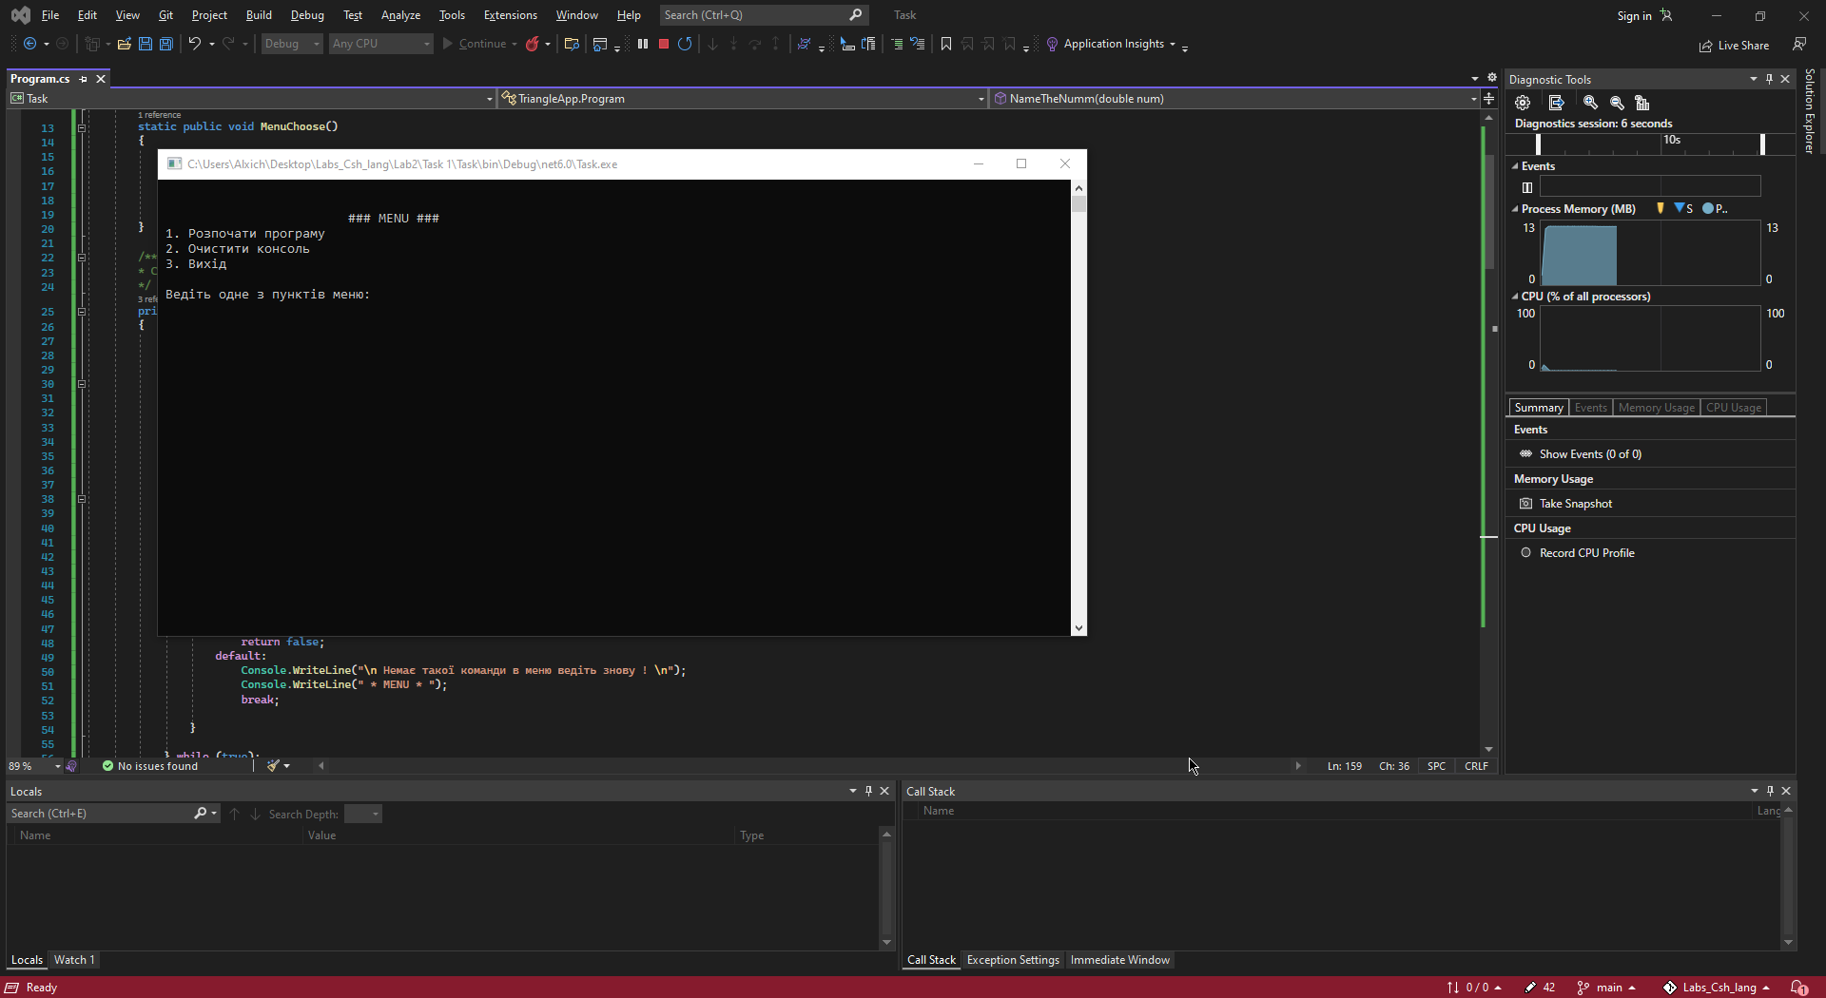

Початок вводу речення та результат

**Речення у прикладі**: Schoolchildren are people, although small, but people who have the same needs as we do.

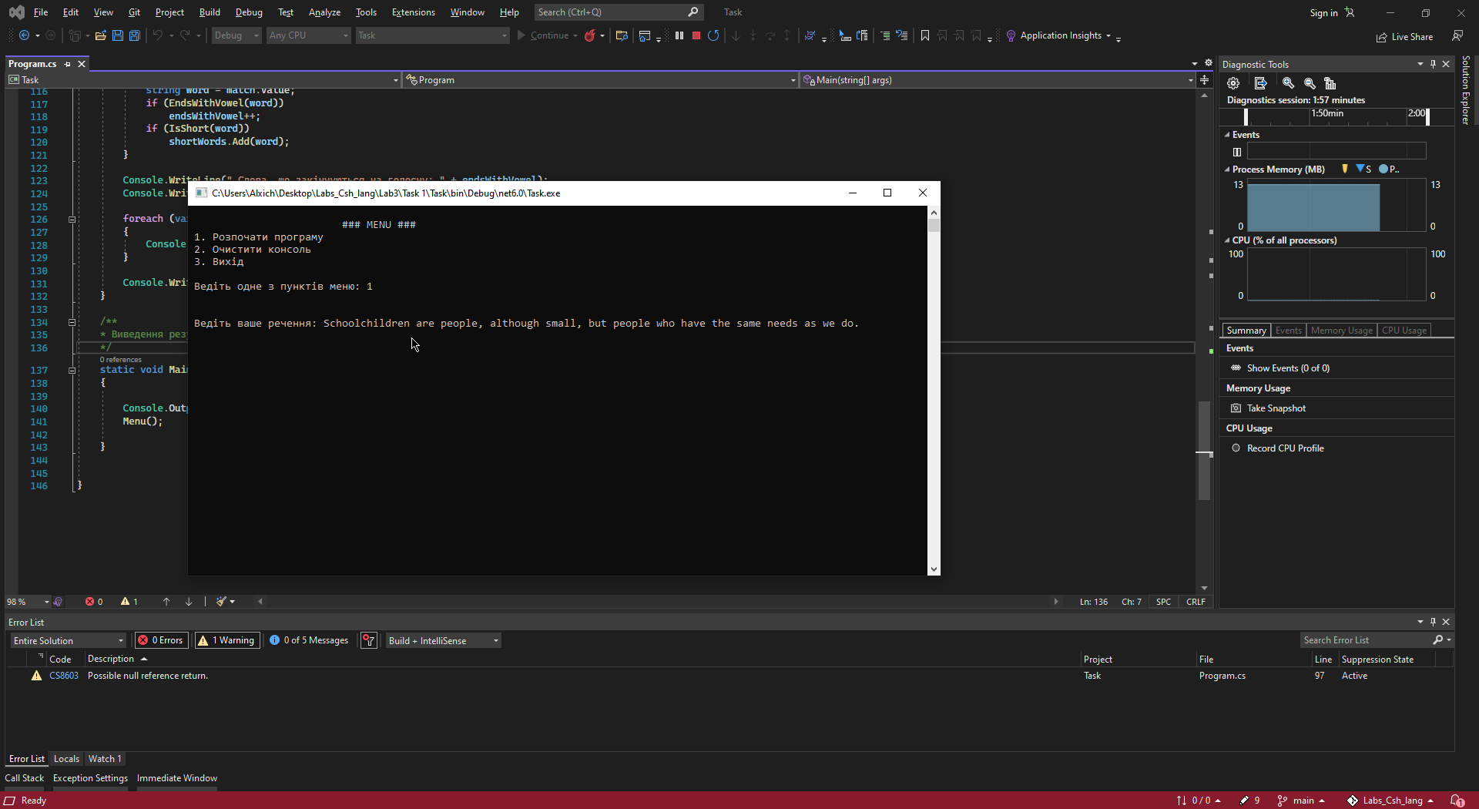

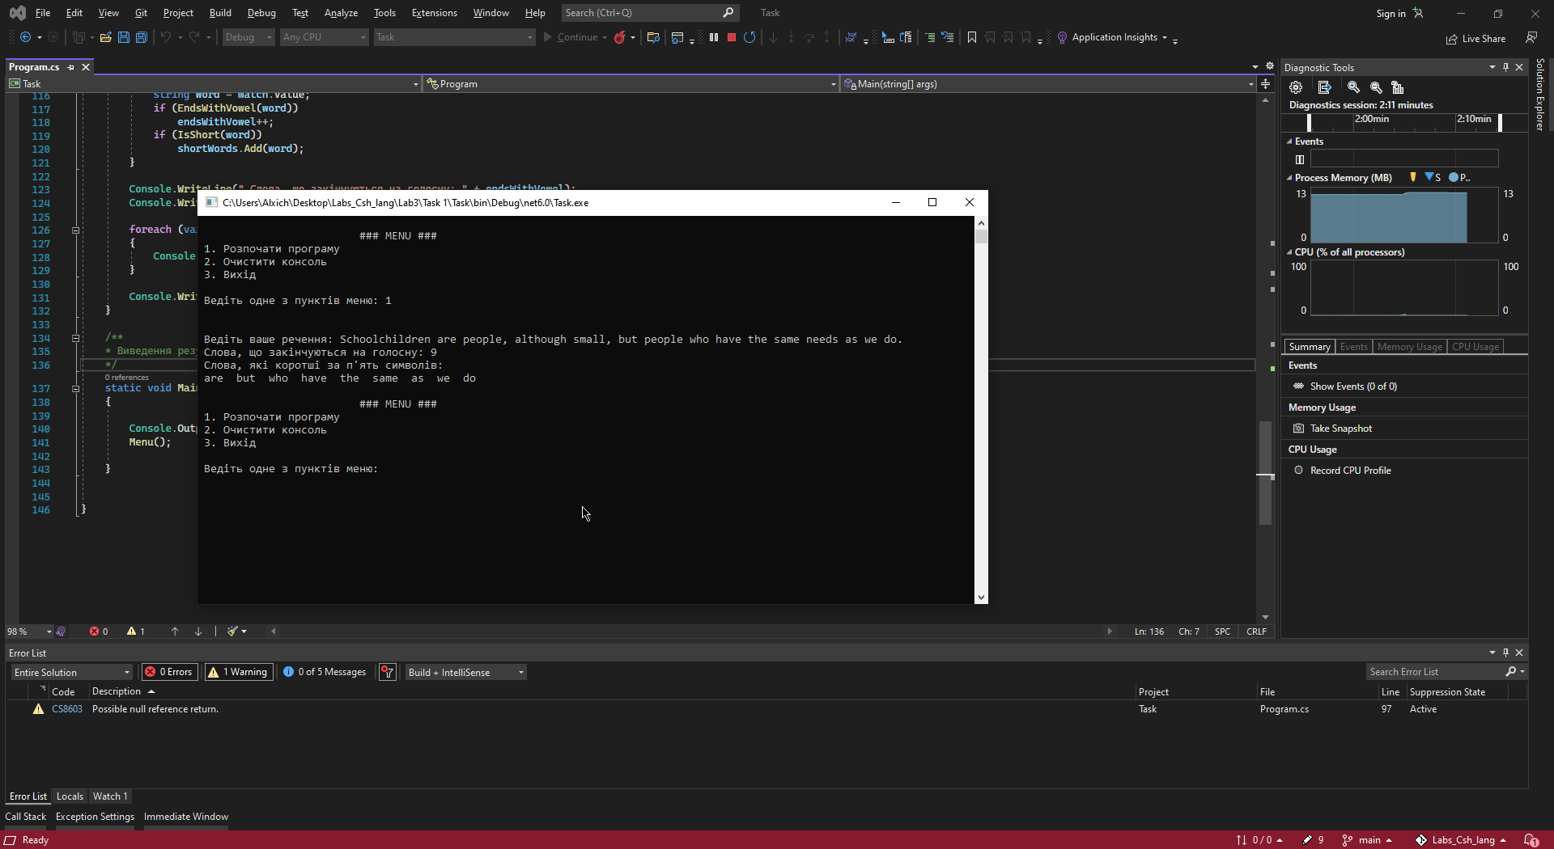

Початок вводу невідповідних значень

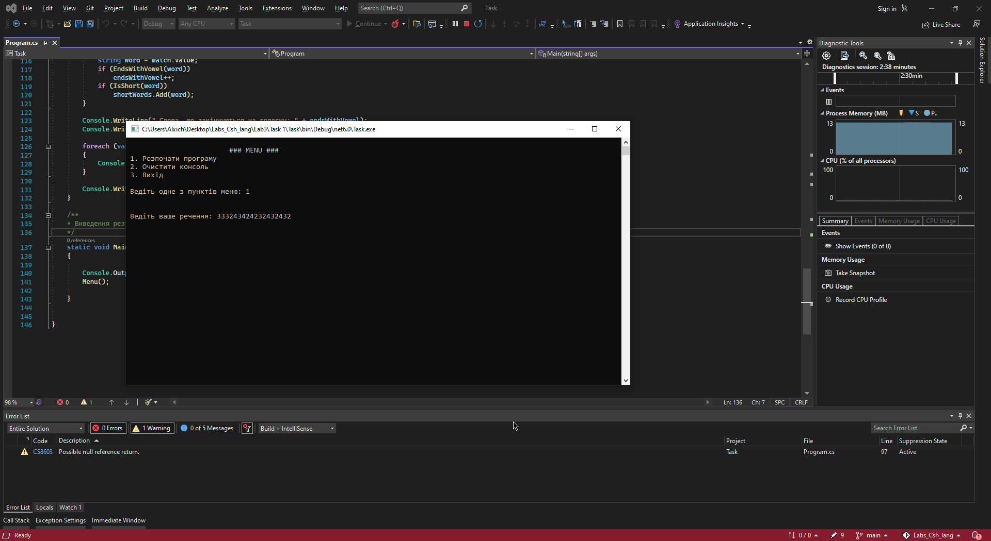

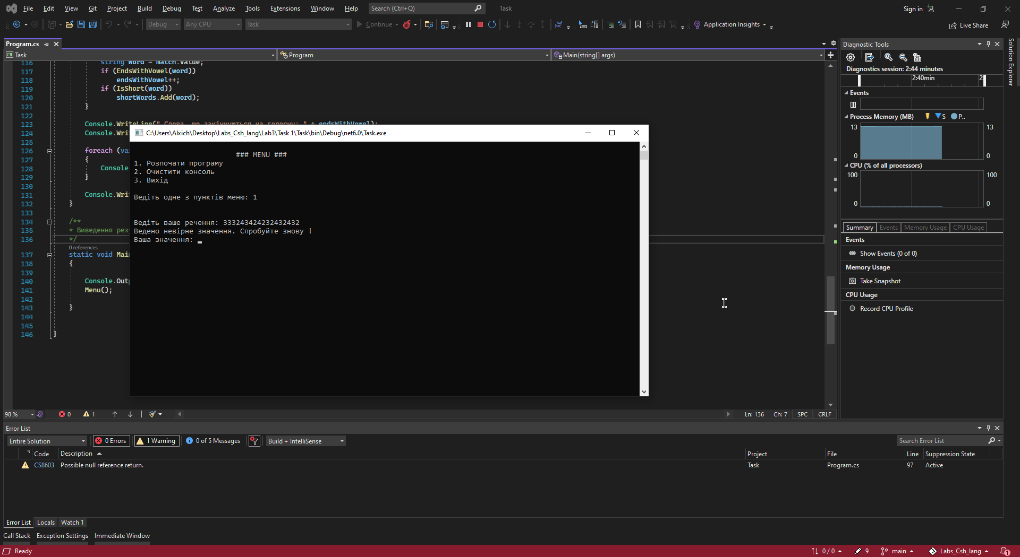

Вихід з програми

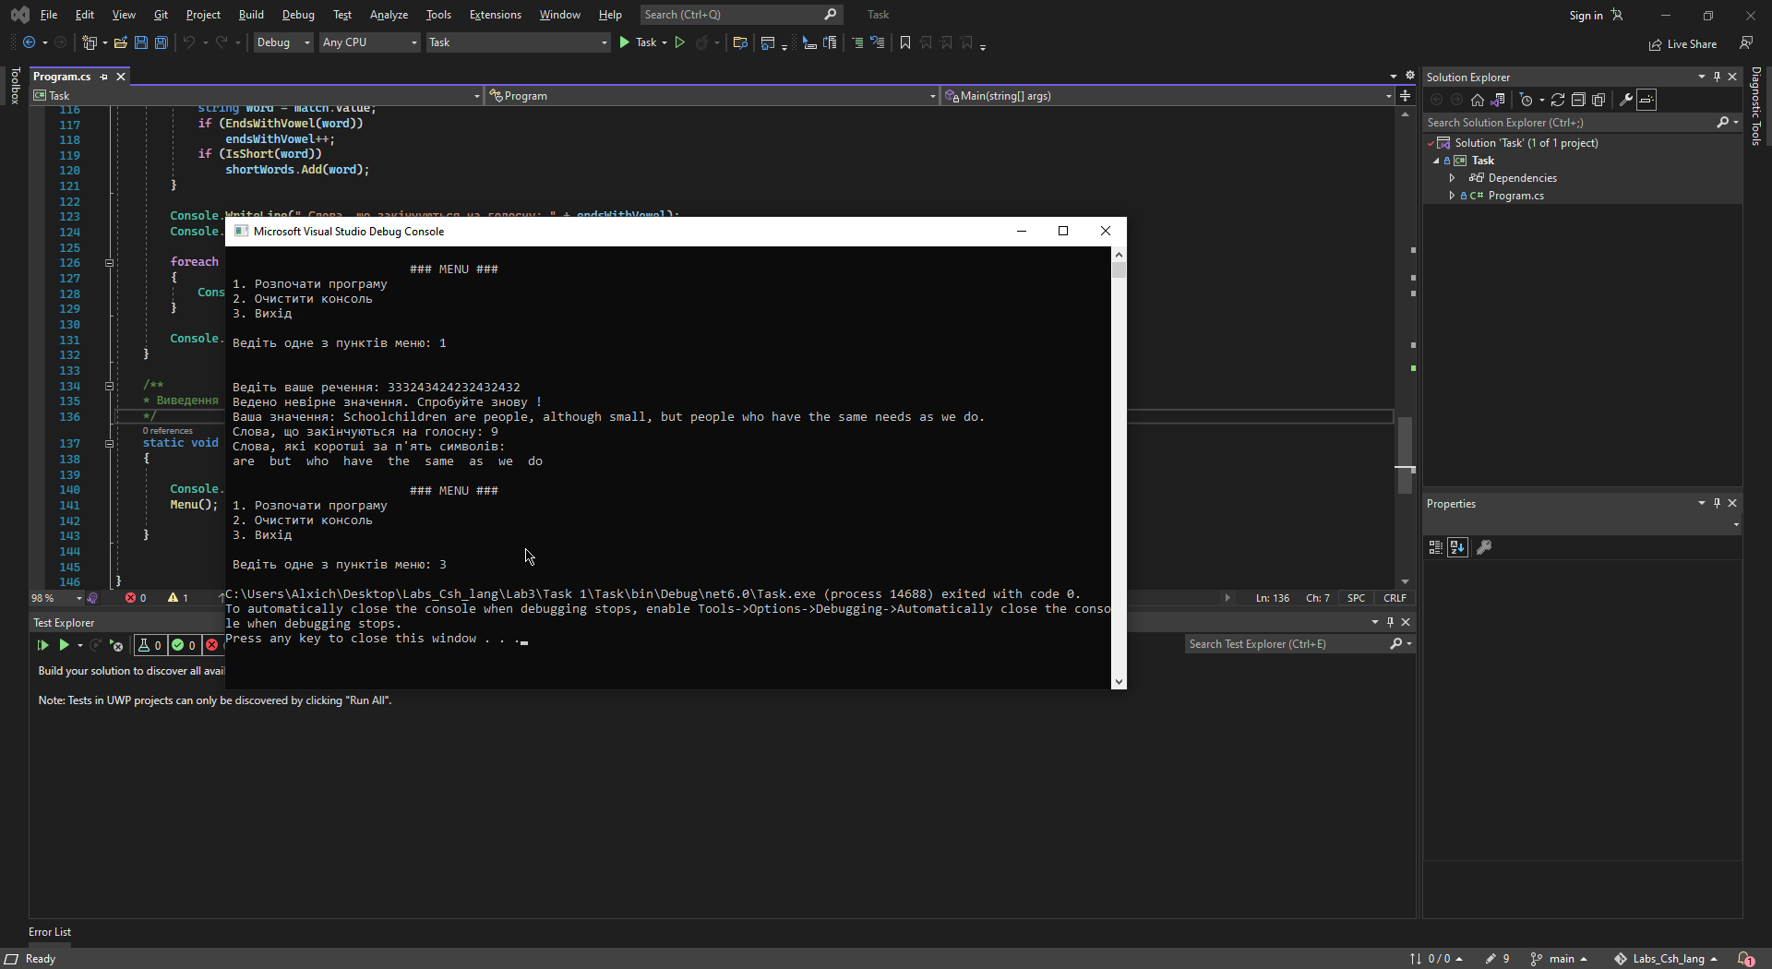

**(2 бал)**

1. ***Створити програми для роз’язування задач згідно свого варіанта.***

**Завдання:**

Дано текстовий файл, в який записано код програми на JavaScript. Перевірити відповідність розміщення круглих та фігурних дужок в ньому. (Кількість відкритих та закритих дужок кожного виду має співпадати);

Використаний наступний код:

using System;

using System.Collections.Generic;

using System.Text.RegularExpressions;

class Program

{

/**

* Параметри меню

*/

static public void MenuChoose()

{

Console.WriteLine(" 1. Розпочати програму");

Console.WriteLine(" 2. Очистити консоль");

Console.WriteLine(" 3. Вихід");

}

/**

* Стартове меню

*/

private static bool Menu()

{

Console.WriteLine("\n ### MENU ### ");

do

{

//Виводимо меню з пунктами

MenuChoose();

Console.Write("\n Ведіть одне з пунктів меню: ");

switch (Console.ReadLine())

{

case "1":

MainProgram();

return true;

case "2":

Console.Clear();

Menu();

return false;

case "3":

return false;

default:

Console.WriteLine("\n Немає такої команди в меню ведіть знову ! \n");

Console.WriteLine(" * MENU * ");

break;

}

} while (true);

}

// Провірка на баланс скобок

static bool CheckBracers(string str)

{

var bracers = "()[]{}";

var stack = new Stack<char>();

for (int i = 0; i < str.Length; i++)

{

if (bracers.IndexOf(str[i]) % 2 == 0)

{

stack.Push(str[i]);

}

else if (bracers.IndexOf(str[i]) % 2 == 1)

{

if (bracers.IndexOf(str[i]) - bracers.IndexOf(stack.Peek()) == 1)

{

stack.Pop();

}

else return false;

}

}

return stack.Count == 0;

}

static public void MainProgram()

{

//Отримання файлу

string fileName = @"C:\Users\Alxich\Desktop\Labs_Csh_lang\Lab3\Task 2\script.js";

var s = File.ReadAllText(fileName);

Console.WriteLine("\n ----------------------------------------- \n");

Console.WriteLine(" Перевірка відповідністі розміщення круглих та фігурних дужок");

Console.WriteLine(CheckBracers(s) ? " - Кількість відкритих та закритих дужок кожного виду співпадає" : " - Кількість відкритих та закритих дужок кожного виду не співпадає");

Console.WriteLine("\n-----------------------------------------\n");

Menu();

}

/**

* Виведення результату програми

*/

static void Main(string[] args)

{

Console.OutputEncoding = System.Text.Encoding.Default;

Menu();

}

}

**Результат:**

Початок програми

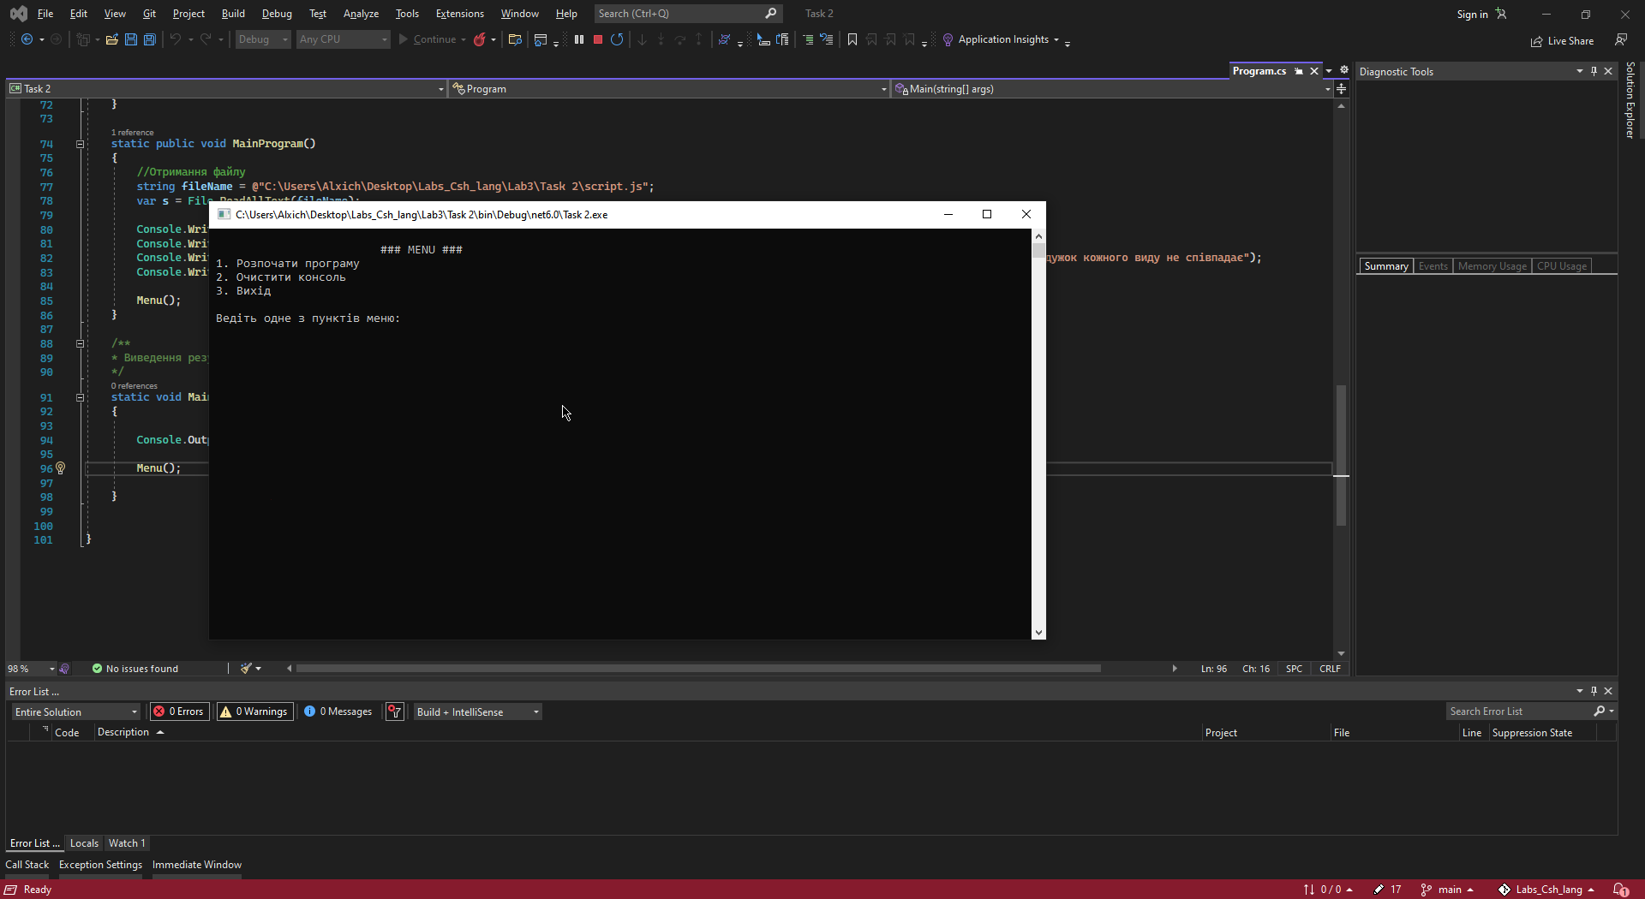

Результат виконання функції

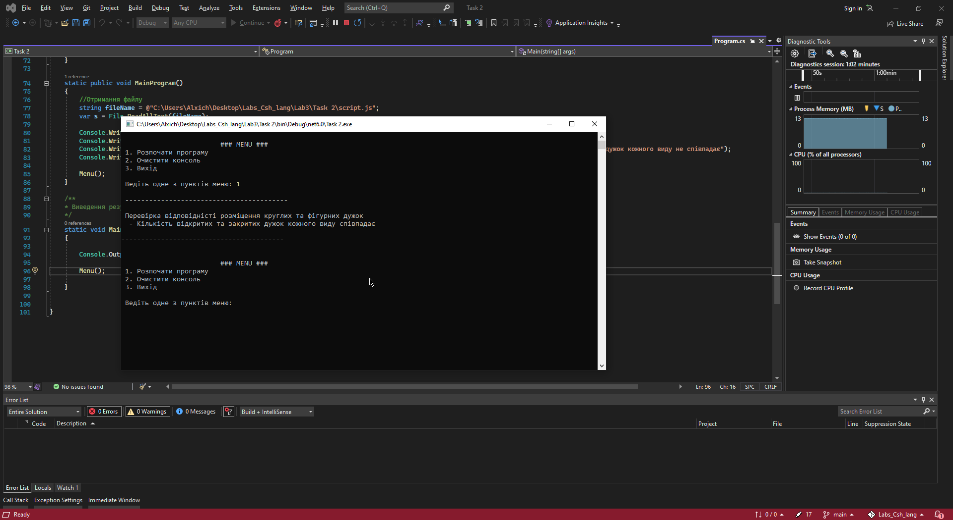

**(1 бал)**

1. ***Розв’язати задачу з індивідуального завдання 1(б) при умові, що текстовий рядок імпортується з деякого наперед створеного файла input.txt, а результати роботи програми потрібно записати у новостворений під час виконання проекту файл output.txt.***

В даному завдані виконується завдання 8 варіанту !

**Завдання:** а) кількість слів, які містять однакову кількість голосних і приголосних літер; б) виводить на екран найдовше слово.

Не виконано !